残联简报
（第12期）
中江县残疾人联合会办公室 2024年4月26日

县残联召开残疾人证核发管理工作协调会

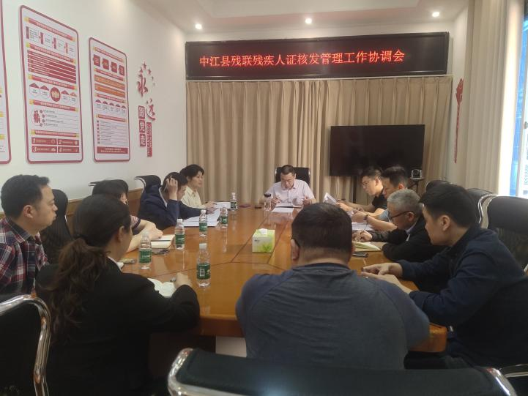
4月26日，中江县残联召开残疾人证核发管理工作协调会，县卫健局、县人民医院、县第三人民医院领导及残疾评定医师参加此次协调会，会议学习了相关文件条文，强调了严格评定标准，完善办证流程，严守纪律红线，签定了残疾人证核发管理纪律承诺书。
（撰稿人：胡钊军）

